администрация Чёрноотрожского сельсовета Саракташского района Оренбургской области оРЕНБУРГСКОЙ ОБЛАСТИ

П Р О Т О К О Л
собрания граждан села Никитино

Дата проведения: 13 февраля 2018 года
Время проведения: 17:00 часов
Место проведения: здание СДК села Никитино
Присутствовало 42 человека
Приглашенные:

Жанбаев Бахчан Нурейманович | глава Саракташского района;
Габзалилов Зуфар Шигапович | глава администрации Чёрноотрожского сельсовета;
Понамаренко Оксана Сергеевна | заместитель главы администрации Чёрноотрожского сельсовета;
Чибарчикова Гульфия Маратовна | староста села Никитино;
Имашев Роберт Смагилович | младший лейтенант полиции, участковый уполномоченный пункта полиции ОМВД России по Саракташскому району;
Макаев Ильнур Рашитович | управляющий Черноотрожским отделением ООО «СП Колос», депутат Совета депутатов Чёрноотрожского сельсовета;
Юсупов Альберт Назгатович | главный ветеринарный врач станции по борьбе с болезнями животных ГБУ «Саракташское районное управление ветеринарии»;
Шаяхметов Фархат Ахатович | главный инженер ООО «СП «Колос»;
Середин Павел Олегович | дознаватель отдела надзорной деятельности и профилактической работы по Саракташскому и Беляевскому районам;
Грязнова Светлана Валентиновна | заведующая Черноотрожской врачебной амбулаторией;
Муртазина Гульсина Маратовна | заведующая Никитинским сельским филиалом МБУК Саракташского района;
Алистратова Нина Сергеевна | директор МОБУ «Никитинская средняя общеобразовательная школа»;
Султангильдин Галим Салимьянович | имам-хатыб местной религиозной организации села Никитино

ПОВЕСТКА ДНЯ:

1. Отчёт главы муниципального образования Чёрноотрожский сельсовет Саракташского района Оренбургской области о работе администрации сельсовета за 2017 год и перспективами на 2018 год (текст доклада прилагается)
Докладчик: глава администрации Чёрноотрожского сельсовета Габзалилов З.Ш.
Выступления: старосты сёла, руководители учреждений и организаций Чёрноотрожского сельсовета, общественных формирований.
2. Разное.

1. СЛУШАЛИ:

Зуфара Шигаповича Габзалилова – главу администрации Чёрноотрожского сельсовета с отчётом о работе администрации сельсовета за 2018 год и перспективами на 2018 год (текст доклада прилагается)

В начале своего выступления Зуфаш Шигапович объявил минуту молчания в память о погибших 11.02.2018 года в авиакатастрофе самолета АН-148.

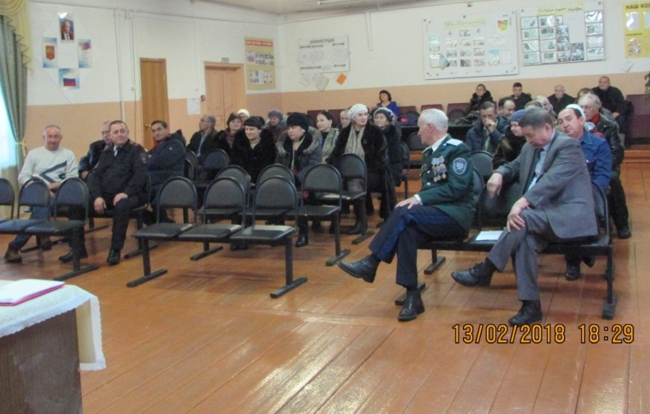

РЕШИЛИ: признать работу администрации Чёрноотрожского сельсовета за 2017 год удовлетворительной.

ВЫСТУПИЛИ:
И.С. Имашев отчитался перед населением о работе пункта полиции (текст доклада прилагается), рассказал об участившихся случаях телефонного мошенничества, а также росте сумм штрафов за административные правонарушения. Отметил, что большой проблемой с. Никитино остается выпас животных и птицы в не отведенных местах.
П.О. Середин отметил, что начало 2018 года выдалось для Саракташского района очень «плачевным». В январе 2017 года было зарегистрировано 2 пожара, а в 2018 году – 13 пожаров, из них один случай со смертельным исходом (с. Гавриловка). В районе отмечается 2 места, где наблюдается рост пожаров – это посёлок Саракташ и Чёрноотрожский сельсовет. Причинами пожаров является старая электропроводка, которая не выдерживает современные бытовые приборы и неисправное печное и газовое отопление. Отметил, что в 2018 году ожидается ранняя весна, трава не успеет вырасти, а земля будет сухой и как следствие рост пожаров.
Призвал население к соблюдению правил пожарной безопасности и необходимости приобретения в жилые дома автономных пожарных извещателей, а также следить за их исправной работой, в т.ч. менять батарейку.
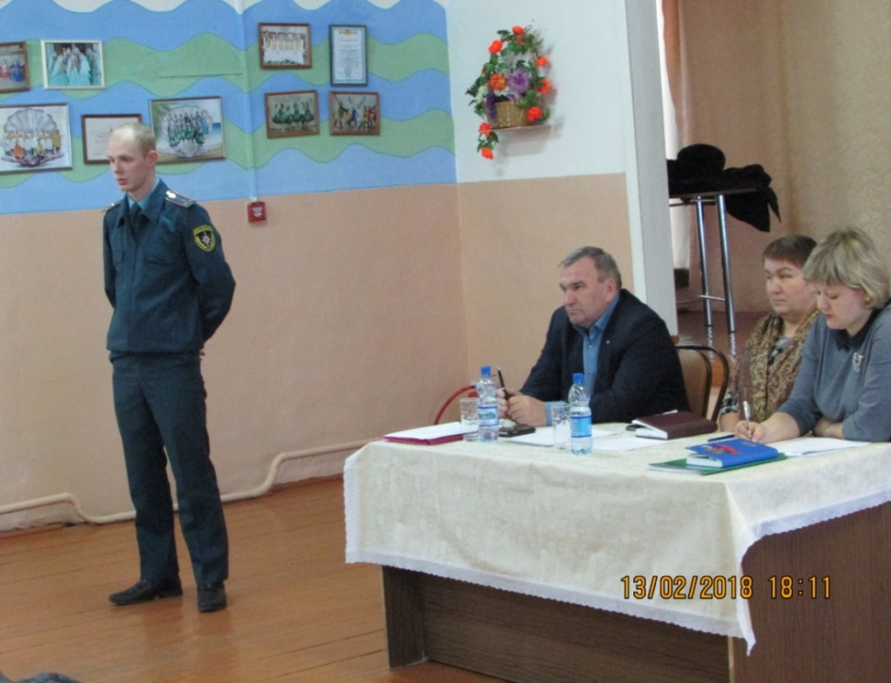

И.Р. Макаев отметил, что в целом 2017 год для ООО «СП «Колос» был удачным годом, собрали хороший урожай, своевременно выплачивали заработную плату. Также отметил о изменившемся положении Промсвязьбанка, что несомненно скажется на работе ООО «СП «Колос», а именно будет снижено кредитование, поэтому пока хозяйство обходится собственными средствами.
А.Н. Юсупов отметил, что в Саракташском районном управлении ветеринарии 10 вет.участков, из них в 4-х нет ветеринарных врачей. Перешли на индивидуальную сертификацию животных. Весенняя обработка скота должна сопровождаться биркованием и внесением отметки в вет.паспорт. При этом подчеркнул, что тарифы вакцинации утверждены областным управлением ветеринарии. В селе Изяк-Никитино распоряжением министерства сельского хозяйства, пищевой и перерабатывающей промышленности Оренбургской области от 12.12.2017 года №39-р «Об установлении ограничительных мероприятий (карантина) на территории животноводческой фермы ООО «СП «Колос» с. Изяк-Никитино Саракташского района Оренбургской области» установлен карантин на территории с. Изяк-Никитино, с. Никитино из-за неблагополучной обстановке по заразному узелковому дерматиту КРС. В связи с чем запрещен ввоз и вывоз животных, штраф составляет 5000 рублей.
В связи с этим, призвал население относится более ответственно к вакцинации животных.
С.В. Грязнова отметила хорошую работу фельдшера села Макаевой Л.М. (полностью выполнила «дорожную карту». Теперь сельские фельдшера получили печати и имеют право выписывать бесплатные лекарства. В докладе отметила рост смертности на территории сельсовета. В связи с чем подчеркнула необходимость проведения диспансеризации населения, профилактических прививок.
На вопрос жителя о возможности открыть в селе физ.кабинет ответила, что данная процедура сопровождается большой сертификацией и в малом селе не возможна.
Н.С. Алистратова отметила огромную работу в 2017 году по замене окон в школе и поблагодарила ООО «Оренбив» (встали 33 пластиковых окна), ЗАО «Черноотрожское ХПП» (вставили 4 пластиковых окна в спортивном зале), ООО «СП «Колос» (20 тыс. рублей на приобретение краски). Но большой проблемой на сегодняшний день остается вопрос замены кровли здания школы.
Г.М. Чибарчикова отметила в своем выступлении хорошую подготовку жителей села к 275-летию села Никитино, 200-летию мечети. Организованно провели субботники кладбища, берега р. Сакмары. В период подготовки к юбилею села отсыпали ПГС улицы, дорога к дошкольной группе.
А также озвучила ряд вопросов, требующих решения:
1. работа уличного освещения, особенно возле школы;
2. отрегулировать численность бродячих собак; принять меры к хозяевам безнадзорных животных;
3. использование подаренного триммера (нужно выбрать человека, который будет наводить порядок в селе и за умеренную плату оказывать услуги населению);
4. организованный досуг молодежи (вопрос по работе дома культуры: не проводят дискотеки, часто закрыт).
На вопрос жителя села о возможности закрепления за с. Никитино отдельного вет.врача, специалист ГБУ «Саракташское районное управление ветеринарии» еще раз напомнил о нехватке кадров.
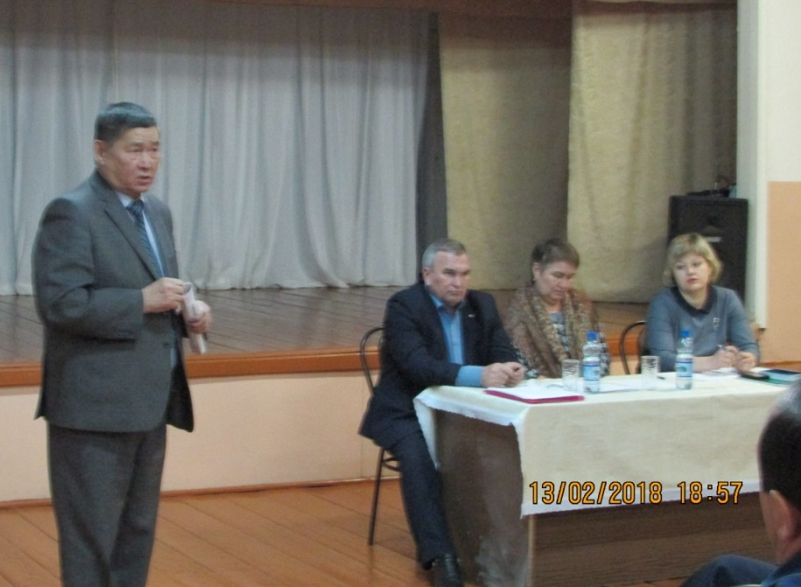

Б.Н. Жанбаев отметил, что село Никитино всегда было активным, а сегодняшнее собрание еще раз подтверждает, что явка очень низкая. Собрания проводятся не для отчета каждой службы, а чтобы каждый житель мог сказать, что он сделал. В 2017 году все сработали по-разному, при этом рост по промышленности составил 149% - это лучший показатель в области. 1/6 долю молока в области производит район. Хозяйства сохранили все поголовье скота (больше мясного направления). 100 семей, из них 29 детей-сирот получили жильё. В целом Саракташский район - «старый», много пенсионеров приезжают жить в район.
При этом на пороге выборы Президента Российской Федерации. Бахчан Нурейманович призвал к исполнению гражданского долга. В целом по району до 30% жителей мигрируют, поэтому необходимо провести работу по выявлению таких граждан и индивидуальной работе с ними (голосование по месту пребывания в день выборов).
Совместно с главой сельсовета, депутатами, старостой, общественными формированиями нужно заняться заброшенными домами. Нужно заниматься с каждой семьей, где-то привлекать священнослужителей.
20% трудностей создают сами жители. Медицинские работники, учителя не хотят работать на селе из-за неуважения. Много вопросов нужно рассматривать в первую очередь самим на местах. Призвал беречь то, что имеется. Село Никитино – благополучное по месторасположению и этим жители очень выигрывают против отдаленных сёл.

РЕШИЛИ: поставить на контроль следующие вопросы:
- наладить работу уличного освещения, особенно возле школы;
- отрегулировать численность бродячих собак; принять меры к хозяевам безнадзорных животных;
- организовать досуг молодежи;
- организовать работу с хозяевами заброшенных домов.

Председательствующий ____________ З.Ш. Габзалилов

Секретарь ____________ О.С. Понамаренко

